

Manter Ordem de Serviço Concluída
O objetivo desta funcionalidade é consultar e atualizar a situação de fiscalização das Ordens de Serviços seletivas concluídas, podendo ser acessada no caminho GSAN > Atendimento ao Público > Ordem de Serviço > Manter Ordem de Serviço Concluída.
Inicialmente o sistema exibe uma tela, informe o número da ordem de serviço, com no máximo 9 (nove) dígitos, e clique no botão :
O sistema exibe os dados da ordem de serviço selecionada, com todos os campos protegidos.
- Número da Ordem;
- Data de Emissão no formato DD/MM/AAAA (dia, mês, ano);
- Data de Encerramento no formato DD/MM/AAAA (dia, mês, ano);
- Matrícula do Imóvel;
- Local de Instalação;
- Indicador de Troca de Proteção, de acordo com o indicador: Sim, ou Não;
- Indicador de Troca de Registro, de acordo com o indicador: Sim, ou Não;
- Situação da Fiscalização. De acordo com o código de fiscalização:
  - Não fiscalizado,
  - Aprovado,
  - Reprovado;
- Data da 1a. Fiscalização no formato DD/MM/AAAA (dia, mês, ano);
- Data da 2a. Fiscalização no formato DD/MM/AAAA (dia, mês, ano);
- Data da 3a. Fiscalização no formato DD/MM/AAAA (dia, mês, ano);
- Matrícula do Funcionário responsável pela fiscalização;

Atualização
Caso o usuário tenha permissão de atualizar, o sistema permite alterar os seguintes campos:
- Situação da Fiscalização:
  - Aprovado,
  - Reprovado;
Caso o usuário informe o campo anterior (aprovado ou reprovado), é obrigatório informar:
- Data da Fiscalização no formato DD/MM/AAAA (dia, mês, ano);
- Matricula do funcionário responsável pela fiscalização;
Verifica existência de dados
- Caso não exista a tabela na base de dados, será exibida a mensagem “Tabela «nome da tabela» inexistente” e cancela a operação.
- Caso a tabela esteja sem dados, será exibida a mensagem “Tabela «nome da tabela» sem dados para seleção” e cancela a operação.
Verifica boletim encerrado
- Caso a data de enceramento do boletim esteja preenchida só é permitido atualizar as ordens reprovadas ou não fiscalizadas.
Verifica datas
- Caso a data da 1a. fiscalização esteja preenchida, habilita a 2a data de fiscalização.
- Caso a data da 2a fiscalização esteja preenchida, habilitar a 3a data de fiscalização.
- Caso as 3 datas estejam preenchidas, desabilita as 3 datas.
Verifica preenchimento dos campos
- Situação da Fiscalização: aprovado ou reprovado. Só pode ser alterada caso a situação da fiscalização seja igual a “não fiscalizado” ou “reprovado”.
- Situação da Fiscalização: “não fiscalizado“. Limpa os campos de “Datas” e “Funcionário”.
- Data da Fiscalização: deve ser anterior a data corrente e posterior a data de encerramento.
- Matricula do funcionário: Caso o funcionário informado não exista no sistema, será exibida a mensagem “Funcionário inexistente”.
Atualização realizada por outro usuário
- Caso o usuário esteja tentando atualizar uma ordem e a mesma já tenha sido atualizada durante a manutenção corrente, será exibida a mensagem “Esse registro foi atualizado por outro usuário durante a operação. Realize uma nova manutenção”.
Verifica sucesso da transação
- Caso o código de retorno da operação efetuada no banco de dados seja diferente de zero, será exibida a mensagem conforme o código de retorno; caso contrário, exibir as seguintes mensagens, na atualização: “OS de código «código da OS» atualizada com sucesso”.
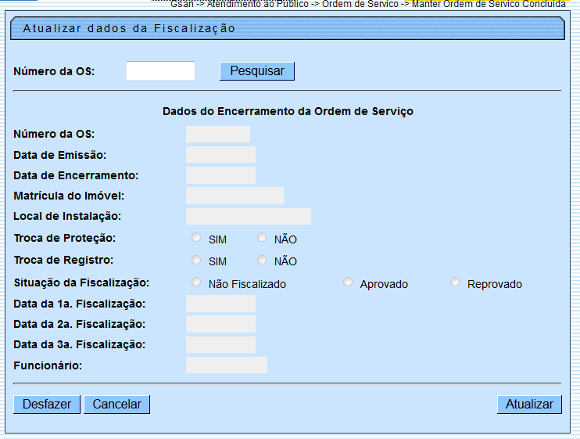
= Preenchimento dos Campos =
=Campo
Número da OS

Preenchimento dos Campos
Campo | Orientações para Preenchimento
 | Ao clicar neste botão, o sistema pesquisa a ordem de serviço nas bases de dados e exibe o conteúdo na tela.
 | Ao clicar neste botão, o sistema comanda a inserção dos dados nas bases de dados.
 | Ao clicar neste botão, o sistema cancela a operação e retorna à tela principal.
 | Ao clicar neste botão, o sistema comanda a execução da atualização dos dados nas bases de dados.
Clique aqui para retornar ao Menu Principal do GSAN

